**Cách lên lịch cuộc họp trên Microsoft Teams**

Để lên lịch một cuộc họp trên Teams, hãy làm theo các bước sau:

1. Mở [**Microsoft Teams.**](https://thuthuat.hourofcode.vn/huong-dan-su-dung-microsoft-teams-co-ban/)

2. Bấm vào **Calendar.**

3. Nhấp vào nút **New meeting** từ góc trên bên phải.

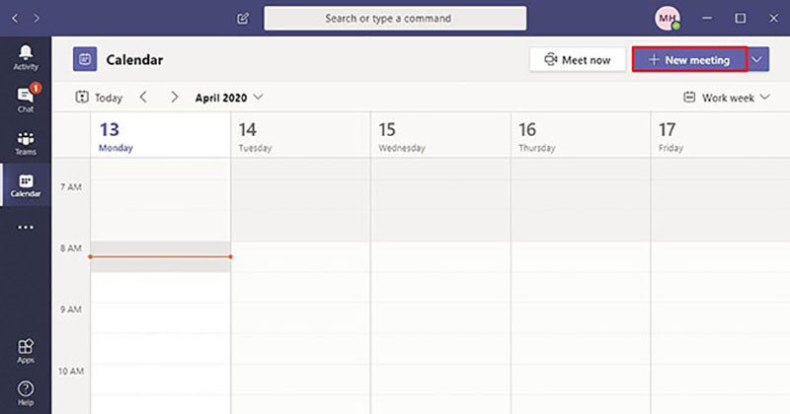

4. Sử dụng menu drop-down **Time zone** và chọn múi giờ (nếu có).

5. Chỉ định một tiêu đề cho cuộc họp.

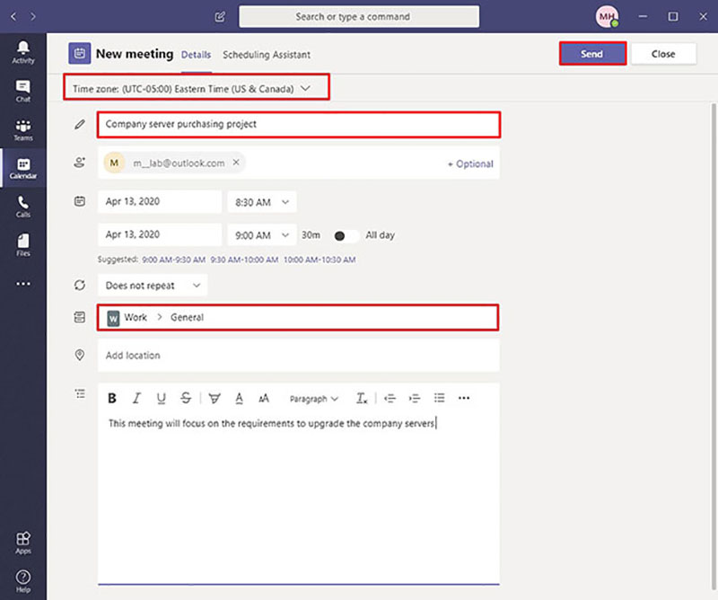

6. (Tùy chọn) Thêm những người sẽ tham dự cuộc họp. Bạn có thể thêm người từ danh sách liên lạc của mình hoặc mời người khác bằng cách thêm địa chỉ email của họ.

7. Chỉ định ngày bắt đầu và ngày kết thúc.

8. (Tùy chọn) Nhấp vào tab **Scheduling Assistant.**

9. Chọn thời gian để tổ chức cuộc họp phù hợp với tất cả mọi người, bằng cách xem xét tất cả những người tham dự.

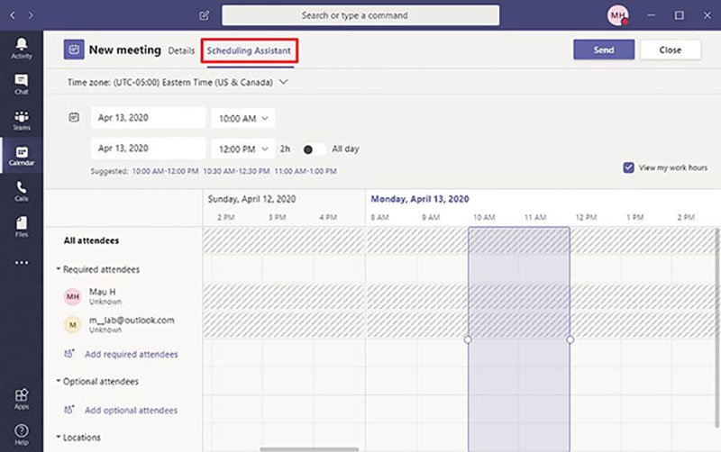

10. (Tùy chọn) Chọn thời điểm lặp lại cùng một cuộc họp.

11. Chọn kênh để tổ chức cuộc họp trong Teams.

**Mẹo nhanh**: Bạn có thể chỉnh sửa kênh sau khi bạn gửi lời mời. Bạn cần phải tạo một sự kiện mới và gửi lời mời mới để thay đổi kênh.

12. (Tùy chọn) Chỉ định vị trí. (Thông thường, đây là tên của phòng làm việc).

13. Chỉ định chi tiết bổ sung về cuộc họp khi cần thiết.

14. Nhấp vào nút **Send.**

Khi bạn hoàn thành các bước, lịch họp sẽ được tạo với các chi tiết bạn đã chỉ định và nó sẽ xuất hiện trong phần **Posts** của kênh.